内容发布之后，版权凭证怎样跟着作品走——B站“高能链”

作品一旦公开，复制成本几乎为零
视频、图片、音乐和文章在平台发布后可以快速传播，原创者却可能面临发布时间、作者身份和传播路径难以证明的问题。传统版权登记能够提供权利证明，但对于大量网络内容而言，每一件作品都先走线下登记流程并不现实。^{[2]}
高能链开放平台把区块链技术服务用于数字内容和数字文创，公开资料提到原创内容可以绑定版权信息凭证，用于社交分享和预防抄袭盗用。B站方面也曾公开表示，高能链重点关注内容版权保护和数字作品所有权认证等服务。^{[2,3]}

“创作完成即存证”为什么重要
内容平台掌握作品上传时间和账号信息。如果在作品产生或发布时就计算哈希并与创作者身份、时间等信息关联，后续发生争议时能够证明“某个账号在某个时间提交过与当前文件一致的数据”。这比侵权发生后再临时整理截图更加连续。^{[1,2]}
这种记录更像是证据准备，而不是版权自动确权。最高人民法院对互联网法院电子证据的规定明确，电子签名、可信时间戳、哈希校验和区块链等技术可以用于证明电子数据真实性，但仍然需要结合案件情况进行审查。^{[4]}

版权凭证为什么要跟着作品流转
当作品被授权、二次传播或转化为数字文创产品以后，原始创作者、授权范围和后续使用关系容易分散在不同平台。链上版权凭证可以作为统一索引，让平台在作品流转时保留来源和权属信息。^{[2]}
但“凭证跟着走”并不代表所有平台都会自动接受同一套规则。不同内容平台、版权机构和法院对身份认证、作品指纹、授权合同等可能有不同要求，跨平台互认需要标准和治理。^{[1,4]}

平台既是技术提供者，也是规则制定者
内容平台决定什么样的账号可以存证、怎样处理重复作品、侵权投诉如何发起、用户数据如何保护。即使底层区块链不可随意修改，平台层仍然存在运营规则和权限管理。^{[1,2]}
因此，高能链案例适合讨论“版权存证”和“平台治理”的关系：区块链可以让关键记录更难被悄悄修改，但版权保护仍需要内容审核、授权规则、侵权识别和司法救济共同完成。^{[2,4]}

数字内容的第一道难题是“证明我在什么时候拥有这份作品”
图片、视频和文字发布到互联网后可以迅速被复制、剪辑和二次传播。创作者如果等到侵权发生以后才寻找证据，往往需要重新证明原始文件、发布时间和账号之间的关系。高能链公开资料把版权保护和区块链存证作为数字内容服务的重要方向。^{[1,2]}
对内容平台而言，最早的记录越接近创作或首次发布环节，后续举证就越容易形成连续时间线。哈希和时间戳能够固定数字文件特征和存证时间，但仍需要实名认证或平台账号关系把作品记录与具体主体关联。^{[1,2,4]}

平台为什么愿意参与版权基础设施
B站拥有大量创作者和内容发布行为，版权纠纷并不是外部司法机关才会面对的问题，平台在内容审核、投诉处理和创作者服务中同样需要判断作品来源。高能链的版权方向因此既服务于用户，也服务于平台内部治理。^{[1,2,3]}
平台掌握发布时间、账号身份和内容传播数据，区块链则可以把关键记录变成更容易核验的凭证。两者结合能够缩短从“平台日志”到“可解释证据”的距离，但平台仍需明确哪些数据能够作为证明、哪些只是辅助线索。^{[1,2,4]}

版权不是只有“所有权”，还有复杂的授权关系
一件作品可以授权不同主体在不同时间、地域和渠道使用。即使能够证明作品由谁首先存证，也仍需记录后续许可范围。高能链公开资料提出数字文创全生命周期和版权信息凭证，意味着系统关注点从一次存证扩展到权利流转。^{[2]}
如果授权信息能够形成连续记录，平台处理“是否获得许可”的问题会更有依据。但自然语言合同中常有复杂条款，区块链可以保存许可凭证，却不一定能够自动解释所有权利边界。^{[2,4]}

链上凭证要与法院证据规则衔接
最高人民法院关于互联网法院的相关规定明确了电子数据和区块链等技术形成证据时的审查思路。司法机关关注的不只是使用了什么技术，还会审查数据生成、收集、存储和传输过程的可靠性。^{[4]}
这意味着平台不能把“上链”当成当然胜诉的标签。能够证明哈希一致、时间明确，只是证据可信链条的一部分，作品原创性、授权范围和实际侵权行为仍需要结合案件事实判断。^{[2,4]}

内容删除以后，取证反而更困难
网络侵权页面可能很快被修改或删除，因此版权治理还需要及时固定侵权现场。仅保存创作者自己的作品存证，不能自动证明另一账号在某个时间进行了未经许可的传播。平台日志、网页取证和可信时间记录需要共同形成证据链。^{[2,4]}
在这种情况下，区块链更像一个“连续记录层”：把原创存证、授权和侵权取证连接起来。每个环节解决的问题不同，不能用一次存证替代后续全部证据工作。^{[2,4]}

平台规则决定技术最终怎样发挥作用
即使技术能够生成版权凭证，平台仍然要制定投诉入口、举证要求、内容处置和申诉机制。自动下架过于激进可能伤害合理使用，完全依赖人工又会带来高昂成本。版权技术最终需要嵌入平台治理流程。^{[1,2,4]}
所以，高能链案例值得关注的不只是“B站也做了区块链”，而是内容平台怎样利用可信记录降低创作者、平台和司法之间的信息断点，同时承认版权判断仍有法律和治理边界。^{[1,2,3,4]}

业务关系
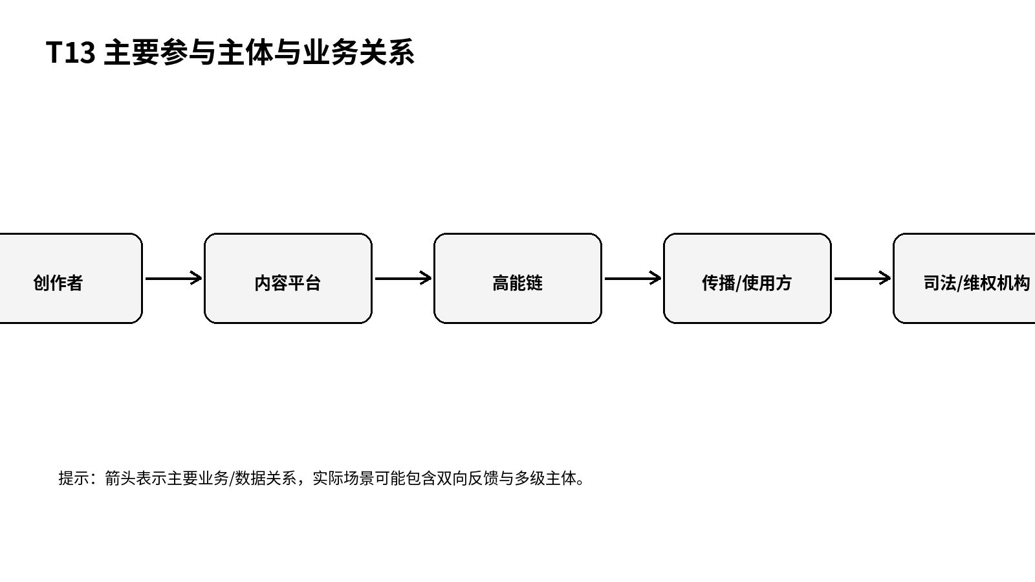
图1 主要参与主体与业务关系（根据公开资料整理）

关键事件
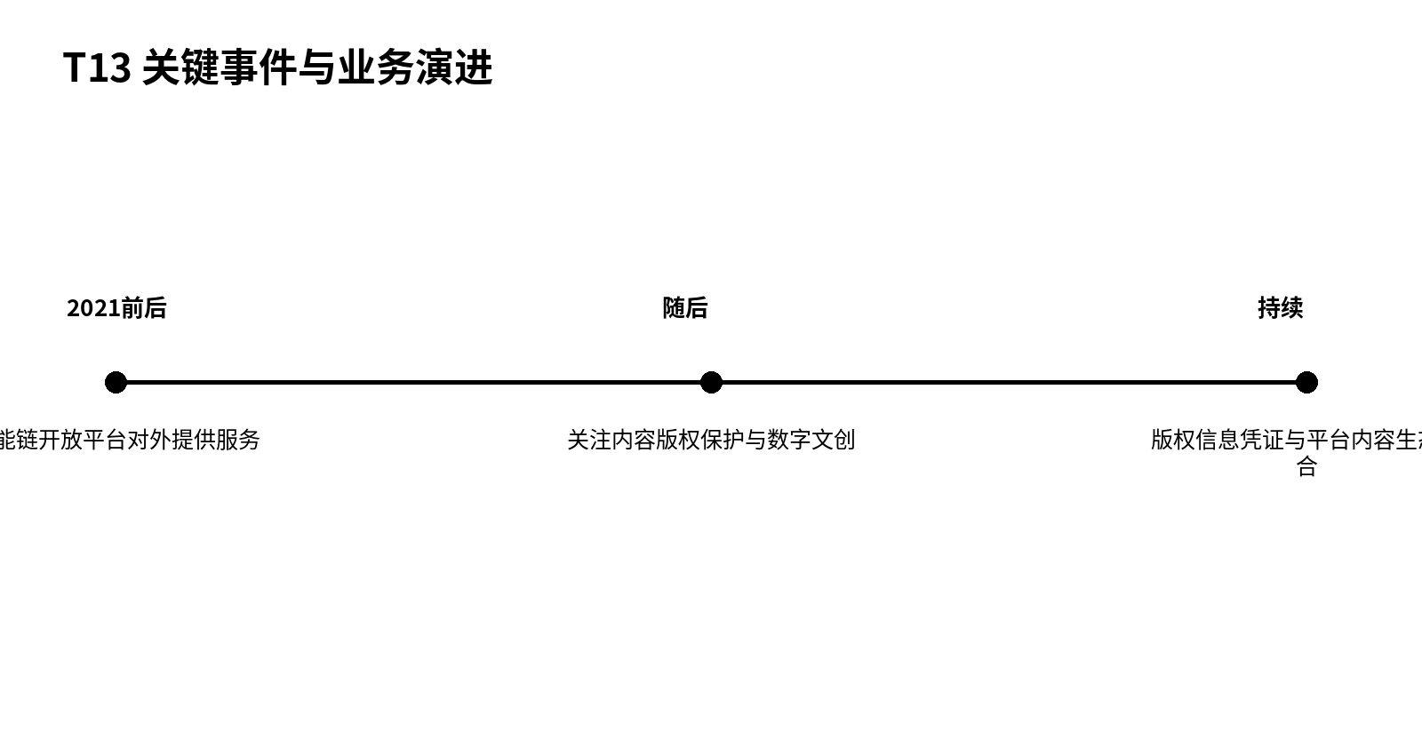
图2 关键事件与业务演进（根据公开资料整理）

问题仍在
内容平台如何在作品创作、发布、传播和维权之间建立连续的版权记录？

参考资料
[1] 高能链开放平台. UPowerchain用户协议与区块链技术服务说明[EB/OL]. https://www.upowerchain.com/agreement/user
[2] 高能链开放平台. 版权保护：区块链与数字文创全生命周期[EB/OL]. https://www.upowerchain.com/article/copyright
[3] 财联社. “高能链”开路 B站的区块链业务如何进行？[EB/OL]. https://www.cls.cn/detail/890168
[4] 最高人民法院. 最高人民法院关于互联网法院审理案件若干问题的规定[EB/OL]. https://www.court.gov.cn/zixun/xiangqing/116981.html

